Дистанционное обучение. Математика 4 класс. Учитель: Курилова ЕА
Контактные данные учителя (вопросы, сообщения и выполненные письменные домашние задания в виде скринов и фото рабочих тетрадей отправляем сюда): elena.2000.lena@mail.ru и в ВК (заявку в друзья)

Дата | Тема | Материал учебника | Интернет ресурсы | Срок сдачи
18.05 | Повторение. | С.104 №1,2 (устно)  С.105 №1,2,3,4 | Работаем на Учи.ру | 18.05
19.05 | Повторение. | С.106 №5,6,7,8 (письменно)  №9,10,11,12 (письменно) | Работаем на Учи.ру | 19.05
20.05 | Итоговая контрольная работа за курс начальной школы |  | Работаем на Учи.ру | 20.05
22.05 | Повторение. | С 108 (устно)  С.114 №1,2,3,7,8 | Работаем на Учи.ру | 22.05

Контрольная работа по математике. 4 класс.
Ф.И. __________________________________________________4 класс «__»
Вариант 1

В заданиях 1-12 обведи верный вариант ответа ( по 1 баллу).
1.Какое число надо записать в , чтобы равенство : 40 = 80 стало верным?
А) 3600 Б) 3200 В) 20 Г) 320

2 Принтер стоил 3400 р. Во время распродажи его цена снизилась на 600 р. Сколько стоит компьютер во время распродажи?
А) 3000 р. Б) 400 р. В) 4000 р. Г) 2800 р.

3 Если число 1983 увеличить в 3 раза, то получится:
А) 1986 Б) 5949 В) 6949 Г) 4899

4 Какая фигура названа неправильно?
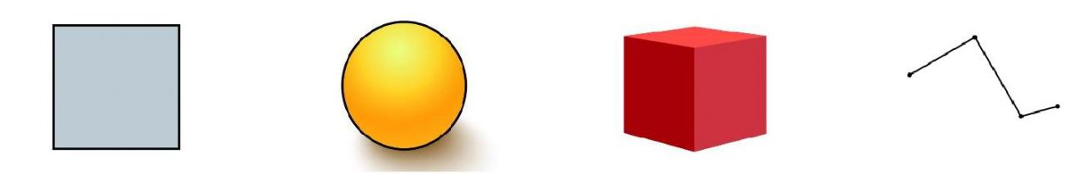

А) Квадрат Б) Окружность В) Куб Г) Ломаная

5 3700 г — это:
А) 3 кг 700 г Б) 37 ц В) 3 т 700 кг Г) 37 кг

6 Апельсин весит 270 г. Значит, три таких апельсинов весят:
А) 810 г Б) 710 г В) 90 г Г) 300 г

7 На сколько 40 с меньше 1 мин?
А) на 20 с Б) на 60 с В) на 20 мин Г) на 1 мин 40 с

8 Периметр этого треугольника можно вычислить так:
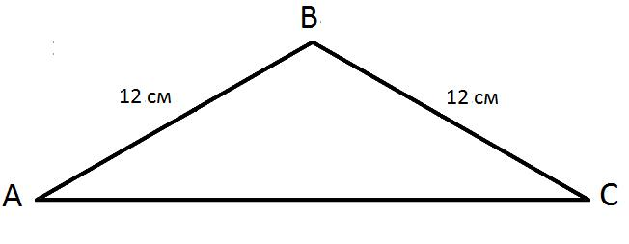
А) 12 + 16
Б) 16 + 12 ⋅ 2
В) (12 + 16) ⋅ 2
Г) 12 ⋅ 16
16 см

9 Если первое слагаемое равно 2509, а второе равно 2893, то сумма равна:
А) 6402 Б) 384 В) 5402 Г) 392

10 Какое действие в выражении (1202 – 90) + 6 ⋅ 2 : 3 надо выполнить последним?
А) сложение Б) вычитание В) умножение Г) деление
В таблице записаны годы, в которые были построены некоторые башни Московского Кремля.

Троицкая  башня | Царская  башня | Спасская башня | Тайницкая  башня | Боровицкая  башня
1495 г. | 1680 г. | 1491 г. | 1485 г. | 1490 г.

11 В каком случае названия башен записаны в порядке их строительства?

А) Царская, Троицкая, Спасская, Боровицкая, Тайницкая
Б) Боровицкая, Спасская, Тайницкая, Троицкая, Царская
В) Тайницкая, Боровицкая, Спасская, Царская, Троицкая
Г) Тайницкая, Боровицкая, Спасская, Троицкая, Царская

12 Площадь какого стола вычисляется так: 80 · 80 = 6400 (см2)?
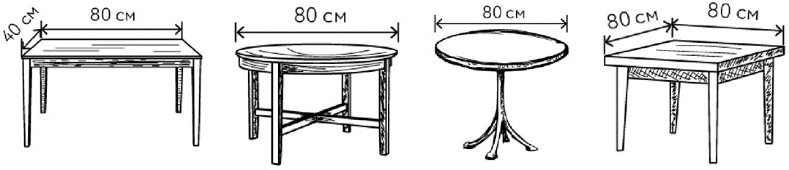
А Б В Г
Рассмотри диаграмму, на которой показано, сколько рублей потратили на билеты в театр, цирк, музей и планетарий (0-2 балла).
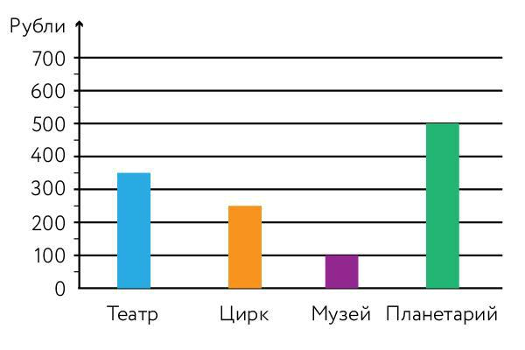

Выбери и отметь верные предложения, составленные по диаграмме.
А) Дешевле всего стоит билет в музей.
Б) Билет в цирк дешевле билета в театр на 200 р.
В) За билет в планетарий заплатили в 4 раза больше, чем за билет в музей.
Г) За билеты в театр и планетарий заплатили 850 р.

Реши задачу.(0-2 балла)
Из двух одинаковых треугольников с равными сторонами Миша составил четырехугольник. Найди периметр четырехугольника, если периметр каждого треугольника равен 21см?

Ответ: __________________________________________.

13) Реши задачу. (0-2 балла)
Из двух пунктов навстречу друг другу выехали одновременно две машины. Расстояние между пунктами равно 2200 км. Скорость первой машины 95 км/ч. Найди скорость второй машины, если они встретились через 11 часов?

14) Вычисли. (0-2 балла)
694 · 307 = 47025 : 209 =

15) Катя вошла на кухню к подруге. Она увидела, что напротив находится окно, справа — стол, слева — холодильник, раковина, шкаф и плита. Катя обратила внимание на то, что шкаф находится между холодильником и плитой. Что изображено на плане неправильно, запиши? (0-2 балла)

